Partie 4 : Programmation Web Java classique

# Diagramme de classes UML des classes de l'application Web

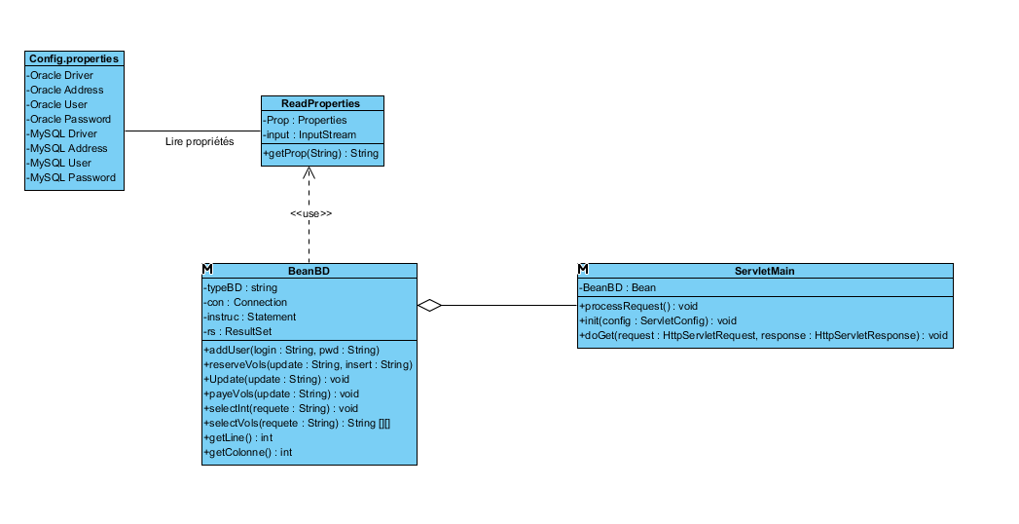

# Schéma de l'application Web en termes de servlets, JSPs et pages HTML

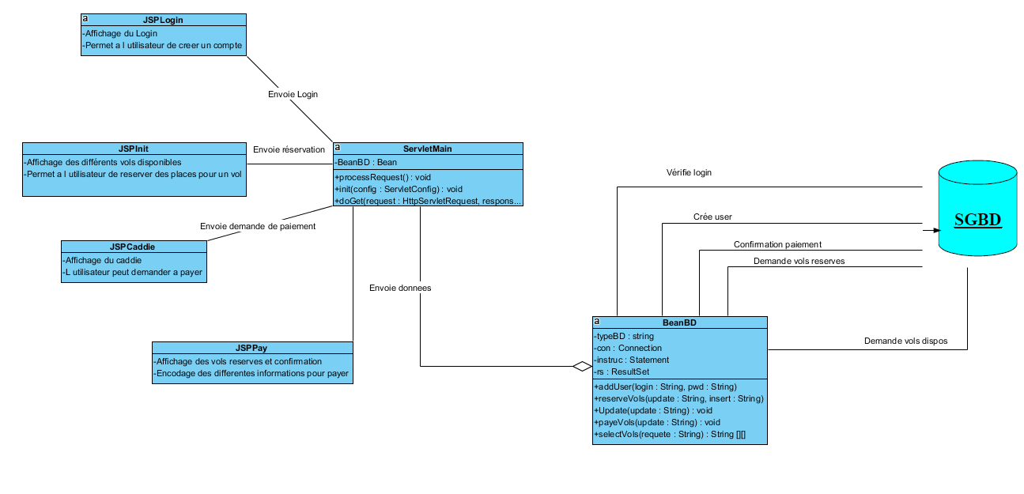

# Trames échangées et vues par un sniffer lors du début des opérations